4. TỔ HỢP TÊN LỬA PHÒNG KHÔNG С-300ПМУ1 (S-300PMU1)
4.1. Công dụng
Tổ hợp tên lửa phòng không С-300ПМУ1 dùng để tiêu diệt một hoặc đồng thời đến 6 các phương tiện tập kích đường không của đối phương đánh vào các mục tiêu trọng yếu cần bảo vệ. Tổ hợp tiêu diệt các loại máy bay, tên lửa có cánh, các loại tên lửa đạn đạo, chiến thuật, chiến lược-chiến thuật ...ở một số dải độ cao, vận tốc trong điều kiện tác chiến điện tử, nhiễu cường độ lớn và các thủ đoạn chiến thuật của đối phương.
4.2. Tính năng chiến-kỹ thuật
Tham số | Chỉ tiêu
Khả năng chiến đấu | Chiến đấu độc lập hoặc trong đội hình của các cụm quân phòng không.
Các mục tiêu có thể bị tiêu diệt | - Máy bay không quân chiến lược dạng B-1B, FB-111, B52;  - Máy bay đặc chủng tác chiến điện tử dạng EF-111A, EA-6;  - Máy bay trinh sát dạng TR-1;  - Máy bay báo động sớm dạng E-3A, E-2C;  - Máy bay không quân chiến thuật dạng F-15, F-16, F-22;  - Tên lửa có cánh chiến lược dạng "Tomahoc", ALKM;  - Tên lửa đạn đạo khí động dạng SREM, ASALM;  - Tên lửa đạn đạo cấp chiến dịch - chiến thuật có cự ly phóng tới 1000 km;  - Tên lửa đạn đạo cấp chiến thuật;  - Thiết bị bay sản xuất theo công nghệ "Stels" dạng B-2, F-117A;  - Máy bay trực thăng và các loại phương tiện tập kích đường không khác.
Tốc độ hướng tâm của mục tiêu bị tiêu diệt, m/s | ≤ 2.800
Phương pháp phóng tên lửa | Phóng đứng
Phương pháp điều khiển tên lửa tới mục tiêu | Tên lửa 48Н6Э được điều khiển theo các lệnh của đài điều khiển và chiếu xạ với việc sử dụng thông tin của РПН và bộ định vị trên khoang tên lửa (БРП)
Số lượng các mục tiêu có thể bám sát và bắn cùng một lúc của một hệ thống | 6
Số lượng các tên lửa được điều khiển cùng một lúc | 12
Vùng sát thương
Cự ly cực đại khi bắn bằng tên lửa 48Н6Э, km  - Đối với mục tiêu khí động  - Đối với mục tiêu đạn đạo | 150  40
Cự ly cực tiểu khi bắn bằng tên lửa 48Н6Э, km  - Đối với mục tiêu khí động  - Đối với mục tiêu đạn đạo | 5  5
Độ cao cực tiểu, m  - Đối với mục tiêu khí động  - Đối với mục tiêu đạn đạo | 10  2.000
Độ cao cực đại, m  - Đối với mục tiêu khí động  - Đối với mục tiêu đạn đạo | Bảng tra ứng dụng chiến  đấu thực tế  27.000  25.000
Nhịp bắn, giây | 3
Thời gian phản ứng, giây  - Đối với mục tiêu khí động  - Đối với mục tiêu đạn đạo | 9 - 11  (Khi được chỉ thị mục tiêu từ các phương tiện chỉ huy 83М6Е)  5 -7  (Khi được chỉ thị mục tiêu từ các phương tiện chỉ huy 83М6Е)
Vận tốc bay trung bình của tên lửa tới giới hạn xa vùng sát thương, m/s | 1100
Số lượng tên lửa trên một bệ phóng | 4
Khối lượng tên lửa 48Н6Э, kg | 1800
Khối lượng đầu nổ, kg | 145
Số lượng kíp chiến đấu, người | 6
Quãng đường hành quân của các phương tiện chiến đấu không phải nạp bổ sung nhiên liệu | 500 km và 2h làm việc
Thời gian triển khai/thu hồi các trang bị chiến đấu của hệ thống, phút | 5
4.3. Các trang bị chiến đấu
4.3.1. Đài chiếu xạ và điều khiển РПН 30Н6Э1
* Công dụng
- РПН dùng để điều khiển công tác chiến đấu của ЗРС С-300ПМУ1;
- РПН là thiết bị vô tuyến kỹ thuật chính của Tổ hợp tên lửa và là đài ra đa đơn xung, đơn xung- đôple 4 toạ độ;
- Sục sạo mục tiêu theo các dữ liệu chỉ thị hoặc độc lập, bắt mục tiêu vào bám sát tự động kể cả trong các điều kiện nhiễu tích cực, tiêu cực, các đám mây khí tượng và phản xạ địa vật;
- Xác định chủ quyền quốc gia của các mục tiêu bị bám sát;
- Tự động giải quyết bài toán phóng, chuẩn bị, phóng, bắt, bám sát và điều khiển tên lửa tới các mục tiêu được bám sát, bảo đảm việc nổ đầu nổ và tự động đánh giá kết quả của các công tác chiến đấu.
* Thành phần của РПН 30Н6Э1 gồm có:
- Ca bin an ten Ф1Е;
- Ca bin thiết bị Ф2Е;
- Bộ bảo đảm chương trình của tổ hợp máy tính số và các máy tính chuyên dụng 30Н6Э1-ПО;
- Sát si tự hành Ф20Е.
Máy móc của РПН được bố trí trong 2 thiết bị: ca bin an ten Ф1Е và ca bin Ф2Е. Ca bin an ten và ca bin thiết bị được bố trí trên cùng một sắt si tự hành Ф20Е. Có thể triển khai ca bin an ten Ф1Е trên tháp 40В6М và ca bin thiết bị Ф2Е trong công sự.
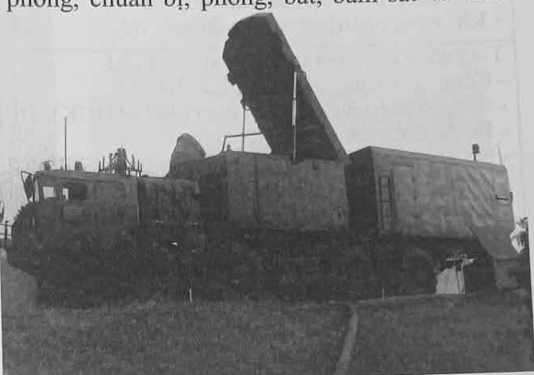
Hình minh họa: Đài chiếu xạ và điều khiển РПН 30Н6Э1
Tính năng chiến-kỹ thuật
Tham số | Chỉ tiêu
Dải tần | X
Chế độ phát sóng | Gần liên tục
Dải quạt bám sát mục tiêu và tên lửa, độ  - Theo góc tà  - Theo phương vị  * Dải quạt làm việc theo phương vị được đặt thực tế trong giới hạn từ 0,36 | (-3 ÷ +85)  90
Các dải quạt phát hiện các mục tiêu (e ´ b)  - Khí động  - Đạn đạo | 1° 90°; 14° 64°; 5° 64°  10°, 32°
Cự ly lớn nhất bám sát mục tiêu có bề mặt phản xạ 4m² theo chỉ thị mục tiêu từ Hệ thống chỉ huy, km  - Tốc độ cực đại của mục tiêu được bám sát, m/s  - Tốc độ cực tiểu mục tiêu được bám sát, m/s | 200  2.800  0
Số lượng mục tiêu được bám sát đồng thời | 6
Số lượng các tên lửa được điều khiển đồng thời | 12
Độ chính xác bám sát mục tiêu:  - Theo cự ly, m  - Theo toạ độ góc, phút  - Khả năng phân biệt về cự ly, m  - Khả năng phân biệt về vận tốc, m/s  - Khả năng phân biệt về tọa độ góc, độ | 5  1  90  5,5  0,7
Tính năng của thiết bị thu phát của РПН:  - Công suất xung của máy phát, kW  - Công suất trung bình của máy phát (2 ППК), kW  - Độ ổn định tần số của máy phát  - Độ nhạy bộ phận cao tần của máy thu, dБ/W  - Độ nhạy của bộ phận thị tần máy thu mục tiêu, mV  - Độ nhạy của bộ phận thị tần máy thu tên lửa, mV  - Dải động của bộ phận cao tần máy thu, dБ  - Dải động của bộ phận thị tần máy thu, dБ | 75  10  5´10⁻⁵  168  0,5  60  70  74
Khả năng chống nhiễu | Các loại nhiễu tích cực; tiêu cực trong và ngoài đội hình; nhiễu trong đội hình dạng đặc biệt
Các tính năng về thời gian của РПН:  - Thời gian vào SSCĐ:  + Từ trạng thái hành quân, phút  + Từ trạng thái hành quân với nâng ca bin F1E lên tháp 40B6M, giờ  + Từ trạng thái triển khai, phút  + Từ trạng thái trực ban, giây  - Thời gian phản ứng của РПН đối với chỉ thị mục tiêu từ SCH, giây  - Thời gian phản ứng của РПН đối với chỉ thị mục tiêu từ АСЦУ (đài chỉ thị mục tiêu độc lập), giây | 5  1  3,75  40  7,1  17,24
Nguồn nuôi cho РПН | Nguồn xoay chiều 3 pha  3 x 220 V, 400 Hz  Nguồn một chiều +27V  (+24V ắc quy)
Công suất tiêu thụ khi mở toàn bộ РПН:  - Ca bin F1E, kW  - Ca bin F2E1, kW  - Tổng công suất tiêu thụ, kW | ≤ 95  ≤ 44  ≤ 139
Các tính năng hành quân của РПН:  - Tốc độ trên đường nhựa, km/h  - Tốc độ trên đường đá, km/h  - Tốc độ trên địa hình không đường xá, km/h  - Quãng đường đi được với 1 cơ số nhiên liệu, km | ≤ 60  ≤ 30  10 ÷ 15  ≤ 500
4.3.2. Bệ phóng 5П85СЭ
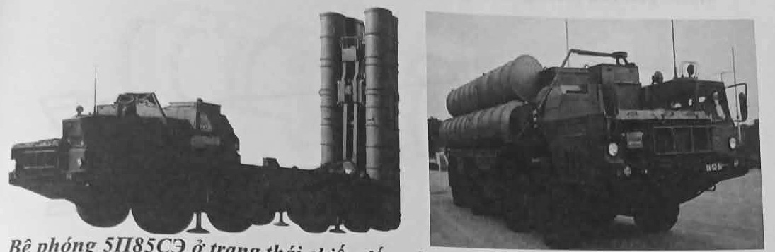
Bệ phóng 5П85СЭ ở trạng thái chiến đấu Bệ phóng 5П85СЭ ở trạng thái hành quân
* Công dụng
Bệ phóng tự hành 5П85СЭ dùng để vận chuyển, bảo quản, chuẩn bị tự động trước khi phóng và phóng tên lửa 48Н6Э từ ống phóng dựng thẳng đứng trên mặt đất.
Yêu cầu đối với bãi triển khai bệ phóng: Góc nghiêng không quá 4⁰.
* Thành phần
Bệ phóng tự hành 5П85СЭ được bố trí trên sắt si bánh lốp 543М, được trang bị bộ tài liệu và bộ ЗИП-1А kèm theo.
Để đảm bảo cho việc khai thác sử dụng bệ phóng có: bộ ЗИП-1А (cho mỗi bệ phóng) và bộ ЗИП-1Б (một bộ bảo dưỡng đến 06 bệ).
Bộ ЗИП-1А được bố trí trong các hòm trên sắt si, còn bộ ЗИП-1Б trong các hòm trên moóc П14Е1.
* Tính năng kỹ thuật
Tham số | Chỉ tiêu
Số lượng tên lửa trong các ống phóng ТПК bố trí trên bệ phóng | 1 ÷ 4
Thời gian đưa bệ phóng từ trạng thái hành quân vào SSCĐ  Thời gian đưa bệ phóng từ trạng thái SSCĐ sang hành quân | ≤ 5 phút  ≤ 5 phút
Điều khiển công tác chiến đấu của bệ phóng | Từ xa theo lệnh từ РПН
Dạng liên lạc để trao đổi thông tin ПУ-РПН:  - Dạng cơ bản  - Dạng dự phòng | Vô tuyến  Hữu tuyến
Công suất danh định СЭС-75  Công suất danh định của ВГУ-30П | 75 kW  30 kW
Khối lượng tối đa của bệ phóng với các tên lửa trong ống phóng | 42.150 kg
Kích thước của bệ phóng cùng ống phóng (Dài x rộng x cao):  - Ở trạng thái hành quân  - Ở trạng thái triển khai | 12.600 x 3.150 x 3.800 mm  13.400 x 3.150 x 7.800 mm
4.3.3. Tên lửa phòng không có điều khiển 48Н6Э
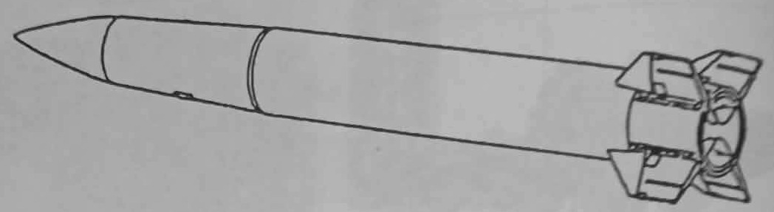
Hình minh họa: Tên lửa phòng không có điều khiển 48Н6Э
* Công dụng
Tên lửa phòng không có điều khiển 48Н6Э dùng để tiêu diệt các mục tiêu khí động, các mục tiêu đạn đạo trong dải độ cao lớn và cự ly xa.
Toàn bộ tên lửa 48Н6Э được lắp ráp sẵn trong ống phóng ТПК, khi triển khai chiến đấu chỉ cần lắp ráp ống phóng chứa tên lửa lên bệ phóng. Số tên lửa trực chiến tại đơn vị theo quy định là 4 tên lửa lắp trên 2 bệ phóng.
* Thành phần
+ Động cơ nhiên liệu rắn cùng các cơ cấu mồi kỹ thuật nổ;
+ Thiết bị bám sát mục tiêu trên khoang;
+ Thiết bị trên khoang bảo đảm trao đổi thông tin theo đường "Tên lửa-РПН";
+ Khối tự động lái;
+ Đầu nổ tên lửa và ngòi nổ vô tuyến;
+ Cơ cấu bảo hiểm chấp hành;
+ Nguồn nuôi trên khoang.
Tên lửa được lắp ráp và nạp hoàn chỉnh trong ống phóng kín (ТПК) và không đòi hỏi các bước kiểm tra thiết bị trên khoang trong suốt thời gian sử dụng.
Các ống phóng được đặt trên giá 5П32, mỗi giá 2 quả.
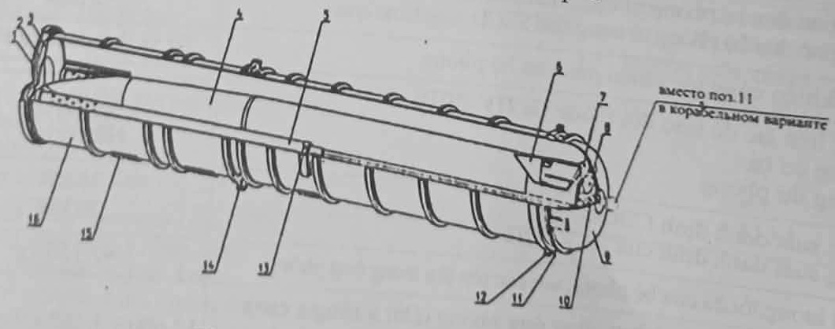
Tên lửa 48Н6Э trong ống phóng (ТПК)
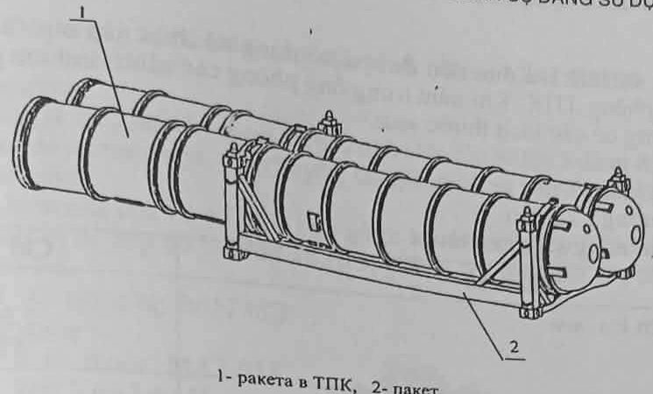
Tên lửa 48Н6Э nằm trên giá 5П32 (1- ракета в ТПК, 2- пакет)
* Cấu tạo
Tên lửa 48Н6Э là tên lửa một tầng, động cơ nhiên liệu rắn, không có cánh nâng, được cấu tạo theo sơ đồ khí động học thông thường, phóng thẳng đứng từ ống phóng ТПК.
Tên lửa gồm 4 khoang:
Khoang 1: Khoang mũi
Khoang 2: Khoang thiết bị điều khiển trên khoang, bao gồm:
- Ngòi nổ vô tuyến làm việc ở chế độ bán chủ động;
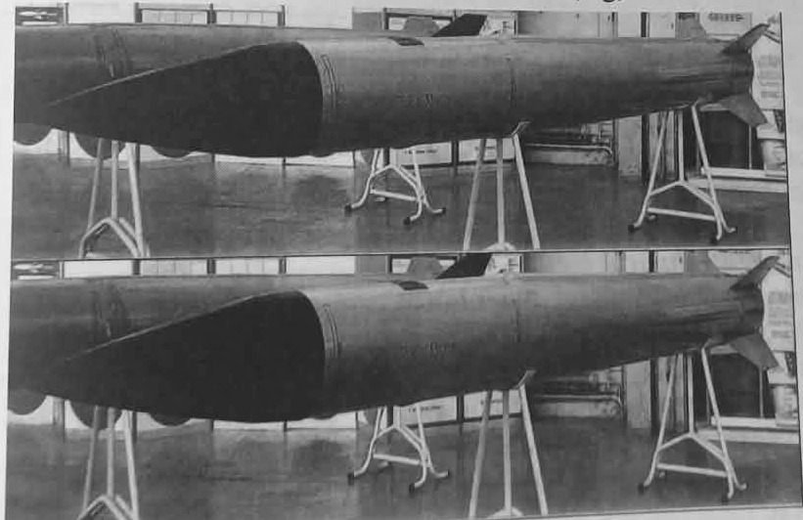
Hình minh họa: Mặt cắt cấu tạo tên lửa 48Н6Э
- Khối tự động lái và con quay 3 bậc tự do;
- Khối vô tuyến bám và điều khiển trên khoang;
- Khối định vị trên khoang;
- Hệ thống khối nguồn;
- Cơ cấu bảo hiểm chấp hành và đầu đạn.
Khoang 3: Khoang động cơ nhiên liệu rắn
Khoang 4: Khoang máy lái (khoang điều khiển) và hệ thống truyền động dầu thuỷ lực
Tên lửa 48Н6Э khi đưa đến đơn vị sử dụng đã được lắp ráp và nạp đầy đủ, nằm trong ống phóng ТПК. Khi nằm trong ống phóng các cánh lái được gập lại.
Ống phóng có các kích thước sau:
+ Dài: 7,8 m
+ Đường kính: 1 m
+ Khối lượng : 2,5 tấn
* Các tính năng kỹ-chiến thuật
Tham số | Chỉ tiêu
Kích thước của tên lửa, mm  - Dài  - Đường kính | 7.500  515
Khối lượng tên lửa, kg  - Có ТПК  - Không có ТПК | 2.560  1.800
Đầu nổ tên lửa:  - Dạng  - Khối lượng, kg | Mảnh văng sóng xung kích  145
Thời hạn sử dụng, năm  (*) Việc kéo dài thời hạn sử dụng tên lửa được tiến hành sau khi kiểm định kỹ thuật tại các vị trí sử dụng. | 15
4.3.4. Xe định vị địa hình 1Т 12-2М-2
* Công dụng
Dùng để tự động xác định các toạ độ địa hình của các điểm định vị và xác định các góc trực tiếp của các hướng chuẩn.
* Tính năng kỹ thuật
Máy móc của xe định vị địa hình được bố trí trên xe ГАЗ-3308 có khả năng vượt chướng ngại vật cao.
- Độ chính xác của xe địa hình được đặc trưng bởi các sai số trung bình bình phương khi xác định các toạ độ và các sai số cực đại khi xác định các góc chuẩn.
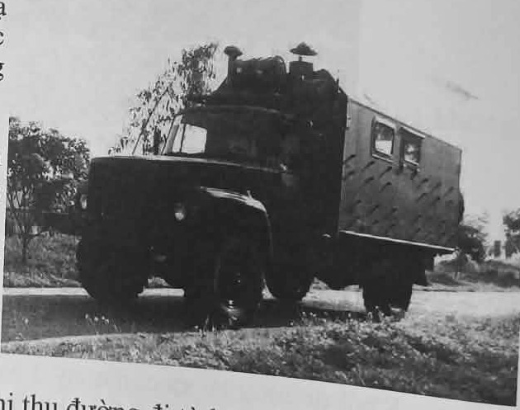
Hình minh họa: Xe định vị địa hình 1Т 12-2М-2
Các sai số không vượt quá:
- Khi xác định toạ độ của các điểm khi thu đường đi từ bộ cảm biến chính (Cầu trước của xe được ngắt): Không quá 0,5% giá trị của quãng đường đã đi qua;
- Khi xác định toạ độ của các điểm khi thu đường đi từ bộ cảm biến bổ trợ khi vận tốc chuyển động tới 20 km/ h: Không quá 0,6% giá trị của quãng đường đã đi qua;
- Khi xác định các góc chuẩn của một hướng: Không quá ± 0,8 ly giác sau 30 phút chuyển động.
4.3.5. Các trang bị bảo đảm kỹ thuật và bổ trợ khai thác sử dụng kỹ thuật và bảo quản tên lửa 82Ц6Э
* Công dụng
Các trang bị khai thác kỹ thuật và bảo quản tên lửa 82Ц6Э dùng để cẩu chuyển tên lửa 48Н6Э lên các phương tiện, vận chuyển, cất giữ, tháo và nạp tên lửa cho bệ phóng.
* Thành phần
Trong biên chế của bộ 82Ц6Э bao gồm: Xe vận chuyển 5Т58Э; xe nạp tên lửa 22Т6Э; bộ thiết bị để xếp dỡ tên lửa 48У6Э; giá để tên lửa 5П32Э; các bộ dầm xà để cẩu chuyển tên lửa.
4.3.5.1. Xe vận chuyển 5Т58Э
* Công dụng
Là xe ô tô moóc МАЗ-938 cùng với đầu kéo КрАЗ-6446 dùng để vận chuyển và cất giữ tạm thời từ 01 đến 04 tên lửa 48Н6Э (trong các ống phóng) trong các cụm 5П32Э và ngoài các cụm (01 tên lửa). Ngoài ra còn dùng để vận chuyển bộ trang bị 48У6Е, bộ thử tải để giám định lại các thiết bị nâng, các dầm ngang 5П33Э, 5П34Э, 5Т96Е (dùng để tháo nạp các bệ phóng bằng các tên lửa vào các cụm 5П32Э, bốc xếp (tháo dỡ) các cụm 5П32Э ở tất cả các phương án cẩu chuyển có tên lửa và không có tên lửa) và thành phần bộ ЗИП nhóm của xe vận chuyển.
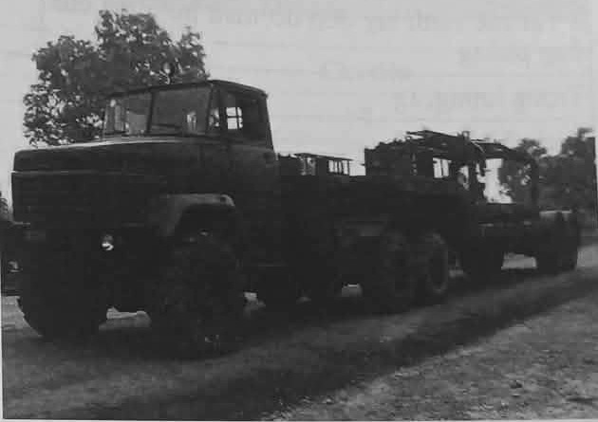
Hình minh họa: Xe vận chuyển 5Т58Э
Việc chuyên chở các tên lửa trong các ống phóng trên xe vận chuyển được thực hiện chủ yếu trong các cụm 5П32Э với số lượng từ 1 đến 2 tên lửa trong mỗi cụm và từ 1 đến 2 cụm trên xe.
* Tính năng chiến-kỹ thuật
Tham số | Chỉ tiêu
Loại đầu kéo | КРАЗ-6446
Loại moóc | МАЗ-938
Khối lượng xe vận chuyển không tải, kg | 19.500
Kích thước xe vận chuyển tải hai cụm, m  Dài x rộng x cao | 17,7 x 3,15 x 3,8
Khối lượng lớn nhất của xe vận chuyển cùng với tải, kg | 31.650
Vận tốc di chuyển lớn nhất không tải, km/h | 75
Vận tốc di chuyển có chở 2 cụm gồm 4 tên lửa theo đường đất, km/h | 15
Bán kính vòng quay nhỏ nhất, m | 17
* Các trang bị của bộ ЗИП nhóm cho xe vận chuyển 5Т58Э
- Dầm 5Т96Е
Dùng để nạp (tháo nạp) các bệ phóng bằng các tên lửa, đặt (rút) tên lửa và các ống phóng rỗng vào các cụm 5П32Э, cũng như tiến hành bốc xếp (tháo dỡ) các cụm 5П32Э đã nạp và rỗng bằng cần cẩu có tải nâng đến 25 tấn.
Tham số kỹ thuật
Tham số | Chỉ tiêu
Tải nâng, kg  - Tại các đế tựa  - Tại các cánh tay đòn đỡ mấu bu ghen của ống phóng | 6.000  5.200
Trọng lượng, kg | 1.000
Kích thước, m  Dài x rộng x cao | 4,86 x 2,44 x 1,065
- Dầm 5П33Э
Dùng để tiến hành bốc xếp (tháo dỡ) các cụm 5П32Э ở tất cả các phương án cẩu chuyển có tên lửa và không có tên lửa.
Các tham số kỹ thuật
Tham số | Chỉ tiêu
Tải nâng, kg | 6.000
Trọng lượng, kg | 110
Kích thước, m  Dài x rộng x cao  * Cao 0,44m ở trạng thái hành quân | 2,316 x 0,276 x 0,44
- Dầm 5П34Э
Dùng để tiến hành bốc xếp (tháo dỡ) các tên lửa hoặc các ống phóng rỗng.
Các tham số kỹ thuật
Tham số | Chỉ tiêu
Tải nâng, kg | ≤ 6.000
Trọng lượng, kg | ≤ 180
Kích thước, m  Dài x rộng x cao  * Cao 1,08 m ở trạng thái hành quân | 4,55 x 0,68 x 1,08
- Bộ thử tải để giám định lại các phương tiện nâng:
Dùng để giám định kỹ thuật các dầm ngang 5П33Э, 5П34Э, 5П96Э, xe nạp 22Т6Э. Gồm có 02 tải mô hình 5Т58.07.02.010-2, trọng lượng mỗi tải mô hình là 3340 + 50 kg đảm bảo cho việc giám định kỹ thuật các dầm ngang. Bộ thử tải được vận chuyển và cất giữ trong cụm 5П32Э.
4.3.5.2. Xe nạp tên lửa 22Т6Э
* Công dụng
Dùng để nạp, tháo nạp các bệ phóng 5П85СЭ, tên lửa và thực hiện các công việc nâng chuyển 5П85СЭ.
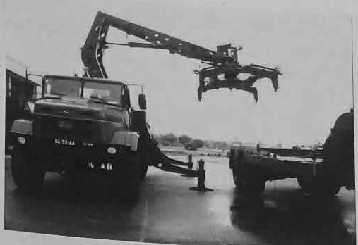
Hình minh họa: Xe nạp tên lửa 22Т6Э
* Tham số kỹ thuật
Tham số | Chỉ tiêu
Số lượng tên lửa nạp đồng thời | 2
Thời gian nạp cho bệ phóng 4 tên lửa, phút | ≤ 30
Thời gian tháo 4 ống phóng từ bệ, phút | ≤ 30
Kích thước xe nạp ở trạng thái hành quân, m  Dài x rộng x cao | 10,6 x 3,16 x 3,8
Trọng lượng, kg | 23.400
Bán kính vòng quay nhỏ nhất, m | 13,5
4.3.5.3. Bộ thiết bị để xếp dỡ tên lửa 48У6Э
- Đặt các cụm 5П32Э cùng với các tên lửa và không có tên lửa lên các kích lăn và kéo các cụm bằng xe ô tô trong phạm vi các bãi làm việc;
- Xếp dỡ các cụm 5П32Э cùng với tên lửa và không có tên lửa vào máy bay hay các kho cất giữ;
- Cất giữ và vận chuyển các kích lăn, các chuyển tiếp và thanh dầm bằng tất cả các phương tiện vận tải ở dạng bao gói;
- Di chuyển các bộ đã bao gói bằng tay.
* Các tham số kỹ thuật
Tham số | Chỉ tiêu
Dài x rộng x cao, m | 3 x 2,04 x 1,75
Trọng lượng (cả bạt), kg | 2.130
Tải nâng của kích, kg  - 11У6М  - 11У6 | 3.950  3.000
4.3.5.4. Giá để tên lửa 5П32Э
Dùng để vận chuyển bằng mọi phương tiện giao thông và cất giữ các ống phóng có tên lửa và không có tên lửa trong các nhà kho và ở ngoài bãi trống.
Trong cụm 5П32Э bố trí 2 ống phóng cùng với các tên lửa. Khi vận chuyển các cụm có tên lửa và không có tên lửa có thể đặt ở 1 - 2 tầng, khi cất giữ các cụm được nạp tải có thể đặt ở 1 - 4 tầng.
* Các tham số kỹ thuật
Tham số | Chỉ tiêu
Số lượng tên lửa được bố trí | 2
Trọng lượng, kg | ≤ 720
Tải nâng, kg | ≤ 5.200
Kích thước, m  Dài x rộng x cao  * Cao 1,29 m ở trạng thái hành quân | 4,57 x 2,61 x 1,29
4.3.6. Các thiết bị bảo đảm nguồn nuôi bao gồm
- Trạm phát điện 5И57А: 02 trạm РПН: 01 trạm (02 ДЭС); ПУ: 01 trạm (02 ДЭС);
- Các xe biến đổi và chia điện 63Т6А-1: 03 xe (РПН: 02 xe; ПУ: 01 xe).
4.3.6.1. Trạm phát điện 5И57А
* Công dụng
Dùng để cấp nguồn cho tổ hợp tên lửa dòng xoay chiều 3 pha điện áp 400V, tần số 50Hz từ máy phát điện tại chỗ theo nguồn điện 3 pha có dây trung tính.
* Các tham số kỹ thuật
Tham số | Chỉ tiêu
Dạng dòng điện | Xoay chiều, 3 pha
Công suất, KW  - Khi làm việc tại chỗ từ một trong hai tổ máy  - Khi làm việc song song hai tổ máy | 100  180
Điện áp danh định, V | 400
Tần số danh định, Hz | 50
Thời gian làm việc liên tục cho toàn bộ trạm phát điện (các tổ máy làm việc song song) và từng tổ máy riêng lẻ với điều kiện nạp thêm nhiên liệu trong chế độ tải danh định, giờ | 240
Dung tích thùng nhiên liệu, lít/bình | 300/2
Hoạt động của trạm được điều khiển từ xa, m | ≤ 100
Trạm phát điện bảo đảm nguồn nuôi cho nơi có nhu cầu riêng từ mạng điện công nghiệp với dây trung tính (50±1) Hz, 380 V, cũng như từ các tổ máy của mình.
4.3.6.2. Xe biến đổi và chia điện 63Т6А-1
- Tiếp nhận và phân phối điện áp 3 x 50 Hz, 380V với dây trung tính;
- Biến đổi điện áp 3 x 50 Hz, 380V thành điện áp xoay chiều 3 x 400 Hz, 230V ; 1 x 50 Hz, 230V ; 27V dòng một chiều và phân phối điện năng đã được biến đổi cho trang bị của hệ thống;
- Nhận lệnh điều khiển từ xa và truyền lệnh đó cho ДЭС 5И57А chấp hành.
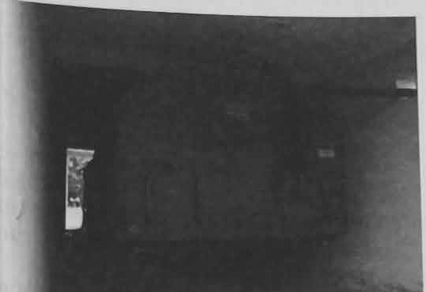
Hình minh họa: Xe biến đổi và chia điện 63Т6А-1
* Các tham số kỹ thuật
Tham số | Chỉ tiêu
Tham số đầu vào 1:  - Dạng dòng điện  - Tần số, Hz  - Điện áp, V  - Dòng tiêu thụ, A | Xoay chiều, 3 pha  50 ± 0,75  380 (+38, -19) V  ≤ 400
Tham số đầu vào 2:  - Dạng dòng điện  - Tần số, Hz  - Điện áp, V  - Dòng tải, A | Xoay chiều, 3 pha  400 (+5, -20)  230 ± 5  450 ÷ 550
Tham số đầu vào 3:  - Dạng dòng điện  - Tần số, Hz  - Điện áp, V  - Dòng tải, A | Xoay chiều 1 pha (3 pha)  50 ± 0,75  230 ± 5  ≤ 20
Tham số đầu vào 4:  - Dạng dòng điện  - Điện áp, V  - Dòng tải, A | Một chiều  27 ± 2,7  ≤ 20
Dài x rộng x cao, m | 8,86 x 2,86 x 3,3
4.3.7. Các trang bị bổ trợ của hệ thống bao gồm
- Tên lửa học tập 48Н6Э. УДР;
- Đài ra đa phát hiện mọi độ cao ВВО 96Л6Э;
- Trạm sửa chữa tổ hợp máy tính số ЦВК 13Ю6Э;
- Xe bảo dưỡng kỹ thuật МТО-АС2М1;
- Xe cứu kéo МТП-А2.1;
- Các bộ dụng cụ và vật tư dự trữ ЗИП-1Б, ЗИП-2 cho Hệ thống TLPK.
* Tên lửa học tập 48Н6Э. УДР: Dùng để học tập và huấn luyện cùng với việc bảo đảm các chế độ “HIỆU CHỈNH” và “CHUẨN BỊ” (không cấp lệnh “phóng”) trong thành phần của Hệ thống tên lửa.
4.3.7.1. Đài ra đa 96Л6Э
* Công dụng
Là phương tiện bổ sung tăng cường cho Tổ hợp tên lửa С-300ПМУ1, dùng để chỉ thị mục tiêu cho tổ hợp, có tác dụng phát hiện và đo các toạ độ của mục tiêu (phương vị, góc tà, cự ly, vận tốc hướng tâm).
Đài ra đa 96Л6Э với an ten mạng pha, quay vòng tròn theo phương vị đảm bảo quét tia trong mặt phẳng góc tà, tự động cấp cho Đài chiếu xạ và điều khiển 30Н6Э thông tin về tình huống trên không theo các mục tiêu khác nhau.
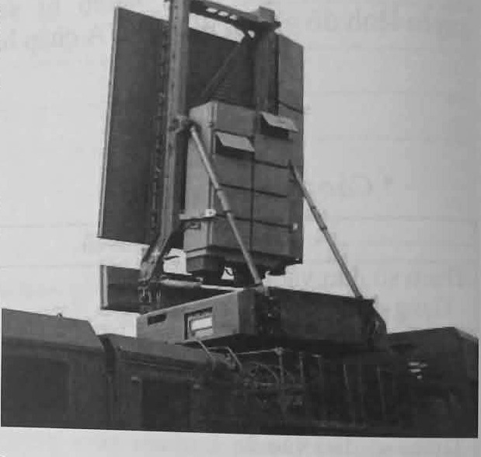
Hình minh họa: Đài ra đa 96Л6Э
* Thành phần
- Thiết bị an ten 996АА01Э;
- Con ten nơ 996ФФ03Э;
- Xe vận chuyển ТМ966Э;
- Trạm phát điện 5И57А (02 máy nổ ДЭС)
- Xe biến đổi và chia điện 63Т6А-1: 01
- ЗИП-2: moóc П28Э.
* Các tham số kỹ thuật
Tham số | Chỉ tiêu
Dải tần phát | C
Dải cự ly phát hiện mục tiêu, km | 5 ÷ 300
Vùng quan sát
A. Chế độ phát hiện mọi độ cao:  - Theo phương vị, độ  - Theo góc tà, độ  - Nhịp làm mới lại thông tin, giây  + Ở vùng phía dưới từ 0 – 1,5°  + Ở vùng phía trên từ 1,5 - 20° | 360  0 ÷ 20  6  12
B. Ở chế độ quan sát theo dải quạt:  Trong dải quạt giảm tốc :  - Theo phương vị, độ  - Theo góc tà, độ  - Theo vận tốc đốp-le, m/s  - Thời gian quan sát dải quạt, giây | 0 ÷ 60  ≤ 120  +50 ÷ +2.800  8
Ngoài dải quạt giảm tốc:  - Theo góc tà, độ  - Thời gian quan sát dải quạt phía dưới, giây  Toàn bộ chu trình quan sát, giây | - 3 ÷ 1,5  5,5  13,5
C. Ở chế độ phát hiện độ cao thấp, độ  - Theo phương vị  - Theo góc tà  - Theo vận tốc đốp-le, m/s  - Nhịp quan sát, giây  Việc bám sát các tuyến mục tiêu bảo đảm theo góc tà, độ | 360  0 ÷ 1,5 (với độ uốn bề mặt đến -3)  ±30 ÷ ±1200  6  ≤ 60
Số lượng các tuyến mục tiêu được bám sát | ≤ 100
Nhận dạng được 4 cấp mục tiêu | Máy bay, trực thăng, các khí cụ bay và tên lửa.
Liên kết giữa đài ra đa 96Л6Э với đài 30Н6Э | Cáp nối
Liên lạc khi hành quân | Đài ra đa 96Л6Е có trang bị đồng bộ máy liên lạc đàm thoại loại 14Я6
Thời gian sẵn sàng:  - Từ hành quân, phút  - Từ trạng thái triển khai, phút  - Từ trạng thái trực chiến, giây | ≤ 5  ≤ 3  ≤ 40
Thời gian đặt an ten lên tháp, giờ | 2
Thời gian làm việc liên tục có nạp thêm nhiên liệu | Không hạn chế
Cung cấp nguồn từ thiết bị tại chỗ СЭС-2Л | Các thiết bị cung cấp điện bên ngoài tăng cường; hoặc từ mạng điện công nghiệp qua các thiết bị cung cấp điện bên ngoài
Thời hạn sử dụng, năm | ≤ 20
Thời hạn sử dụng/thời gian tích luỹ đến khi đại tu, năm/giờ | 10/12.000
Trong mỗi đài ra đa có trang bị bộ ЗИП-0 đơn
Phương pháp di chuyển | Tự hành
Phương thức vận chuyển | Đường sắt, đường thuỷ và đường không.
4.3.7.2. Trạm sửa chữa tổ hợp máy tính số ЦВК 13Ю6Э
Dùng để bảo dưỡng nhóm các tổ hợp máy tính số 40У6. Thiết bị 13Ю6Э thực hiện các chức năng :
- Tìm kiếm và khắc phục hỏng hóc trong các khối được nhận vào sửa chữa từ các thiết bị 40У6 đang được bảo dưỡng;
- Kiểm tra tình trạng kỹ thuật của các cụm, khối từ bộ ЗИП-2 của thiết bị 13Ю6Э.
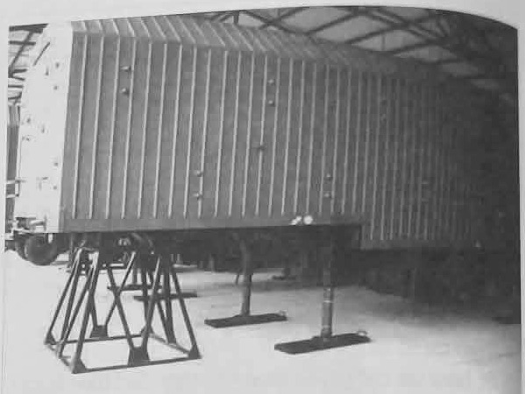
Hình minh họa: Trạm sửa chữa tổ hợp máy tính số ЦВК 13Ю6Э
4.3.7.3. Xe bảo dưỡng kỹ thuật МТО-АС2М1
Dùng để bảo dưỡng kỹ thuật và sửa chữa các trang bị kỹ thuật trong điều kiện dã chiến.
Thành phần :
+ Cần cẩu có nâng tải 2T;
+ Cần cẩu có nâng tải 200 kg;
+ Các trang bị chuyên dụng và các máy đo đa dụng.
+ Máy phát điện xoay chiều 3 pha công suất 16KW, điện áp 400V, tần số 50Hz với dây trung tính và truyền động từ động cơ sắt si.
+ Công suất của các thiết bị tiêu thụ điện : 27,6 kW.
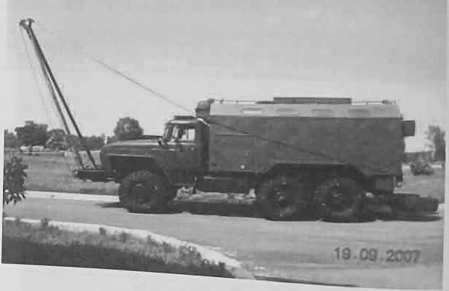
Hình minh họa: Xe bảo dưỡng kỹ thuật МТО-АС2М1
4.3.7.4. Xe cứu kéo МТП-А2.1
Dùng để di chuyển phân đội, sơ tán các ô tô, cứu kéo, trợ giúp các lái xe trên đường khắc phục các hư hỏng và sự cố, tiếp xăng-dầu-mỡ và các chất lỏng chuyên dụng.
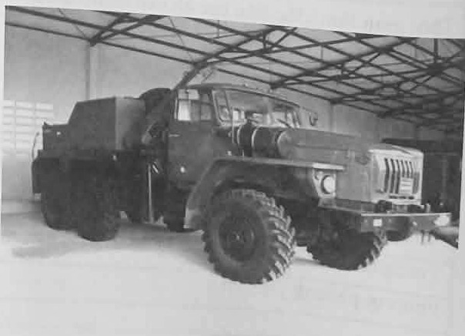
Hình minh họa: Xe cứu kéo МТП-А2.1
* Các tham số chiến-kỹ thuật
Tham số | Chỉ tiêu
Cần cẩu | МКС-4032-1
Kích thuỷ lực chịu lực tải, kN | 120 (12 tấn)
Tải cực đại trên cần của thiết bị vận chuyển, N | 30380N (3.100 kg)
Trọng tải nâng của cần cẩu với cần vươn, m | + 5,4: 16170N (1.650 kg)  + 3,8: 22540 N (2.300kg)  + 2,1: 39200 N (4.000 kg)
Lực kéo cực đại của tời, kg  - Không có Pa lăng  - Có Pa lăng | 7.000  14.000
Trọng lượng xe có trang bị, kg | 12.895
Máy phát điện | Xoay chiều 3 pha công suất 16KW, điện áp 400V, tần số 50Hz với dây trung tính và truyền động từ động cơ sătsi.
4.3.7.5. Các bộ dụng cụ và vật tư dự trữ ЗИП-1Б, ЗИП-2 cho hệ thống TLPK
Dùng để phục hồi khả năng làm việc của hệ thống TLPK trong thời gian sử dụng nhằm mục đích duy trì trạng thái SSCĐ.
- ЗИП-1Б:
+ Moóc một cầu П13Э1cho các thiết bị Ф2Э;63Т6А-1,5И57А;96Л6Э;ГГС;
+ Moóc một cầu П14Э1 cho các thiết bị Ф1Э; Ф20Э; 5П85СЭ; ВГУ-30.
- ЗИП-2:
+ Moóc một cầu П22Э cho các thiết bị Ф2Э; Ф20Э, Ф1Э;
+ Moóc một cầu П23Э cho các thiết bị 5П85СЭ; 543М; СЭС-75; ВГУ-30;
+ Moóc một cầu П24Э cho máy cốt vô tuyến và liên lạc bằng giọng nói (chỉ đối với Hệ thống TLPK 90Ж6Э);
+ Moóc một cầu П25Э cho thiết bị Ф1Э;
+ Moóc 67Ю6Э cho 63Т6А-1;
+ Bộ 69Ю6Э cho 5И57А (được sắp xếp ở moóc 67Ю6Э);
+ Moóc П28Э : ra đa 96Л6Э.
4.3.8. Kích thước, khối lượng các thiết bị chủ yếu khí tài С-300ПМУ1
Tên VKTBKT | Số  lượng | Đầu xe kéo | Kích thước |  |  | Khối  lượng  có tải  (kg)
Tên VKTBKT | Số  lượng | Đầu xe kéo | Dài  (m) | Rộng  (m) | Cao  (m) | Khối  lượng  có tải  (kg)
Đài điều khiển và chiếu xạ  30Н6Э1 | 1 | МАЗ-543М | 14,59 | 3,15 | 3,85 | 44.500
Bệ phóng 5П85СЭ | 6 | МАЗ-543М | 12,6 | 3,15 | 3,8 | 42.150
Bệ phóng 5П85СЭ | 6 | МАЗ-543М | (ở trạng thái hành quân) |  |  | 42.150
Bệ phóng 5П85СЭ | 6 | МАЗ-543М | 13,4 | 3,15 | 7,8 | 42.150
Bệ phóng 5П85СЭ | 6 | МАЗ-543М | (ở trạng thái triển khai) |  |  | 42.150
Xe định vị 1Т12-2М-2 | 1 | ГАЗ-3308 | 7,02 | 2,4 | 3,5 | 5.970
Ra đa ВВО 96Л6Э | 1 | МЗКТ 7930 | 16 | 3,2 | 4 | 45.700
Trạm nguồn điện 5И57А | 3 | КРАЗ-260В | 9,73 | 2,96 | 3,38 | 13.600
Xe biến tần-chia điện  63Т6А-1 | 4 | КРАЗ-260В | 8,86 | 2,86 | 3,3 | 14.000
Xe vận chuyển đạn TZM  5Т58Э | 2 | Đầu kéo:  КРАЗ-6446  Moóc МАЗ-  938 | 17,7 | 3,15 | 3,8 | Không tải:  19.500  Có tải:  31.650
Xe tháo - nạp đạn 22Т6Э | 1 | КРАЗ | 10,6 | 3,16 | 3,8 | 23.400
4.4. Công tác đảm bảo an toàn
* Quy định chung
1. Những người làm việc với đài điều khiển, chiếu xạ, bệ phóng, xe máy và các khí tài, trang bị đồng bộ kèm theo của tên lửa С-300ПМУ1, phải được huấn luyện, nắm chắc tính năng chiến-kỹ thuật, hướng dẫn sử dụng và quy tắc bảo đảm an toàn.
2. Trước khi huấn luyện kỹ thuật, bảo quản, định kỳ phải kiểm tra, chuẩn bị tốt và bảo đảm an toàn về kỹ thuật cho khí tài và các trang thiết bị, xe máy.
3. Những người không có chức trách, nhiệm vụ không được phép thao tác, sử dụng khí tài.
4. Trước khi cấp điện cho khí tài phải kiểm tra dây và cọc đất; các vị trí đảo mạnh, công tắc mặt máy phải để về vị trí ban đầu.
5. Sửa chữa, khắc phục hư hỏng ở các khối, tủ và thiết bị phải ngắt nguồn điện.
6. Làm việc, tiếp xúc với điện áp lớn hơn 30V trở lên, phải sử dụng găng tay cao su và các dụng cụ cách điện.
7. Xảy ra chập cháy, hoả hoạn phải ngắt điện cho khí tài và sử dụng các trang thiết bị cứu hoả được trang bị để dập tắt lửa.
8. Nghiêm cấm:
a) Mở máy khi chưa kiểm tra tình trạng ca bin xe;
b) Mở máy mà không có người làm việc, theo dõi trên xe;
c) Thay cầu chì không đúng trị số danh định;
d) Lắp hoặc tháo các đầu Ф, đầu Ш hoặc sửa chữa, thay thế các linh kiện hỏng hóc khi đang có điện;
đ) Sử dụng bình cứu hỏa (bình bọt) để dập lửa trong các tủ khối của khí tài;
e) Hút thuốc, sử dụng lửa trên ca bin xe;
f) Để giẻ bảo quản có dầu mỡ và các chất dễ gây cháy trên hoặc gần ca bin, xe, khí tài.
* Đối với đài ra đa điều khiển và chiếu xạ РПН.30Н6Е1:
1. Quy định khi làm việc với đài điều khiển và chiếu xạ:
a) Huấn luyện sử dụng, vận chuyển, bảo quản định kỳ, bảo dưỡng, sửa chữa đài điều khiển và chiếu xạ phải đúng hướng dẫn sử dụng;
b) Trước khi tiến hành công việc phải kiểm tra đánh giá chất lượng khí tài.
c) Đài làm việc liên tục 24 giờ, phải nghỉ 01 giờ;
d) Chỉ phát sóng cao tần khi chỉ huy đơn vị cho phép và kíp chiến đấu phải ở trong xe.
đ) Các công việc có liên quan đến phát sóng cao tần của ca bin Ф1Е, được tiến hành khi được phép và phải phát về ở hướng dải quạt cho phép;
e) Tiến hành các công việc mà không phát sóng, thì không mở máy phát công suất cao tần;
f) Không phủ lưới ngụy trang hoặc các vật liệu dễ cháy lên loa phụt của máy phát tuốc bin khí (САЭС) và các đường ống xả của động cơ xe 543М;
g) Khi sơn ngụy trang bề mặt trong suốt điện từ của mặt mở an ten, phải sơn bằng loại sơn có các tính chất trong suốt điện từ (ХВ-518, ХВ-519, ХВ-16);
h) Thiết bị liên lạc âm thanh 12Я6Е và 14Я6 được sử dụng trong dải của lưới tần số đối với các thiết bị âm thanh, ngoại trừ dải tần 14-40MHz;
i) Giá trị điện áp nguồn cấp 1 xoay chiều 3 pha 220V- 400Hz ở đầu vào khí tài khi mở toàn bộ các thiết bị phải là 220V ± 4,5V;
j) Không làm việc đồng thời động cơ ô tô sắt si Ф20Е (Ф20Е1) với các tổ hợp máy phát tuốc bin khí САЭС;
k) Việc vận chuyển РПН bằng các loại phương tiện khác nhau phải sử dụng các thiết bị ngụy trang quang học.
9. Khai thác sử dụng, bảo quản, định kỳ:
a) Khai thác sử dụng РПН phải chấp hành nghiêm quy trình thao tác sử dụng và các quy định về bảo đảm an toàn kỹ thuật theo hướng dẫn sử dụng khí tài;
- Việc mở máy РПН của kíp phục vụ phải mở và điều khiển từ xa;
- Khi triển khai và thu hồi РПН phải đúng quy trình theo hướng dẫn sử dụng.
- Trước khi làm việc trên ca bin an ten Ф1Е, phải nhìn thấy đèn hiệu ПРИВ ВКЛ tắt;
- Các thành phần làm việc trên ca bin, phải nắm chắc quy tắc an toàn khi làm việc với điện cao áp (trên 1.000V) và biết sơ cấp cứu khi bị điện giật.
b) Quy định phòng cháy chữa cháy:
- Phải biết thao tác sử dụng các trang thiết bị chữa cháy được trang bị;
- Các trang, thiết bị phòng cháy chữa cháy được trang bị trên РПН phải tốt và phải được kiểm tra, kiểm định theo quy định;
- Xảy ra chập cháy, phải ngắt nguồn điện và tiến hành biện pháp chữa cháy theo quy định.
10. Nghiêm cấm:
a) Đứng gần ca bin xe Ф1Е khi mở truyền động và quay về phương vị β;
b) Người ở trên nóc tháp Ф1Е khi chuyển động quay và khi triển khai, thu hồi thiết bị an ten;
c) Người trên trận địa trong dải quạt ± 60° tương đối với pháp tuyến của thiết bị an ten khi phát sóng cao tần và không được gần vị trí bố trí ca bin Ф1Е với bán kính tới 100m trong các dải quạt còn lại;
d) Làm các công việc sửa chữa và bảo dưỡng kỹ thuật chỉ có 1 người;
đ) Khởi động và sấy động cơ ô tô trong nhà kín;
e) Phải quan sát và phát tín hiệu trước khi xe chuyển động chạy;
f) Đến gần РПН dưới 3m, khi mở và điều khiển truyền động từ xa cũng như khi thu hồi, triển khai thiết bị an ten;
g) Sử dụng lửa trần và quay phương vị an ten khi nạp hoặc kiểm tra nhiên liệu.
* Đối với bệ phóng 5П85СЕ
1) Quy định khi làm việc:
a) Huấn luyện sử dụng, bảo quản, định kỳ, sửa chữa phải chấp hành nghiêm quy tắc an toàn kỹ thuật theo hướng dẫn sử dụng;
b) Tiến hành nạp nhiên liệu cho xe ô tô, khi ГТА đang làm việc, xe nạp phải để xa miệng ống xả của ГТА ít nhất 10m;
c) Chỉ tiến hành sửa chữa, khắc phục hỏng hóc, hiệu chỉnh máy móc và các thiết bị điện, khi các ống phóng (đạn) được tháo ra khỏi bệ phóng;
d) Khi làm việc, bệ phóng và các khối ФР363Е, ФМ363М phải nối đất theo đúng hướng dẫn sử dụng và cửa các khoang của bệ phóng khi mở phải được cố định chắc chắn;
đ) Khi thay thế các khối phải ngắt nguồn điện cho bệ. Nếu nguồn nuôi là nguồn điện ngoài (СВЭП) phải tháo cáp СВЭП. Nếu trên ПИУП, БСМЭ thì phải có người theo dõi hoặc treo biển thông báo để mọi người biết có người đang làm việc ở bệ phóng;
e) Làm việc với ГТА quá 4 giờ, trắc thủ phải đội mũ bảo vệ chuyên dụng và thay phiên nhau vận hành, theo dõi;
f) Làm việc trên cao, phải sử dụng thang chuyên dụng và đeo dây bảo hiểm được trang bị đồng bộ theo bệ phóng;
g) Trước khi làm việc và khi điều khiển tại chỗ phải kiểm tra các vị trí niêm phong, kẹp chì trên cửa (số 7) của khoang với bảng điều khiển thủy lực bằng tay và vị trí ban đầu của cơ cấu hãm; nếu mất niêm phong kẹp chì phải báo cáo chỉ huy. Khi có ống phóng tên lửa (ТПК) trên bệ, các tay cầm của hệ thống thủy lực phải đóng và bao bọc các mấu ТПК; khi không có ống phóng tên lửa trên bệ các tay cầm hệ thống thủy lực phải mở;
h) Chỉ tiến hành chuyển động bằng tay khi không thể sử dụng ЗГП hoặc trong các tình huống có sự cố và phải có sự theo dõi chặt chẽ của cán bộ huấn luyện (giáo viên);
i) Khi chuyển động tự hành và nâng hạ hàng trong quá trình cơ động phải chấp hành các quy định và biện pháp an toàn khi vận chuyển;
j) Việc tháo thay thế các linh kiện, mảng mạch hỏng chỉ được sử dụng các dụng cụ chuyên dụng còn tốt;
k) Khai thác sử dụng thiết bị phải chấp hành nghiêm các quy định về an toàn kỹ thuật khi sử dụng các trạm phát điện có điện áp lớn 1.000v.
l) Thực hiện bảo dưỡng kỹ thuật và sửa chữa phải:
- Nối và tháo các cáp nguồn điện của tủ Ф3Е và các khối ФБ342М, ФУ361М, ФР384Е phải tắt các thiết bị cung cấp điện;
- Vỏ tủ và vỏ của tất cả các khối bố trí trên bệ phóng phải được nối với vỏ của bệ phóng;
- Bệ phóng phải được nối đất sau khi đã triển khai;
- Chỉ tiến hành sửa chữa và kiểm tra làm việc các khối tủ Ф3Е khi đã tháo các ổ Ш điện của ống phóng ra khỏi tên lửa;
- Sau sửa chữa khối ФР361Е, phải kiểm tra chức năng tổng hợp các thiết bị và sau sửa chữa các khối ФМ321Е, ФМ322Е phải kiểm tra và đặt công suất tín hiệu cao tần trên các ổ Ш điện các ống phóng của bệ phóng theo đúng chỉ dẫn;
- Kiểm tra các đầu nối cáp, sửa chữa các khối ФБ342М, Фу361М, ФР384Е, thay thế quạt thông gió và sửa chữa các mảng tủ Ф3Е được tiến hành khi bệ phóng được ngắt điện hoàn toàn và các ổ Ш điện của các ống phóng được tháo ra khỏi tên lửa;
- Việc nối các dụng cụ đo và kiểm tra КИП với các đầu nối, ổ Ш, Ф chỉ thực hiện bằng các dây dẫn với các đầu nối chuyên dụng tương ứng.
11. Quy định phòng cháy chữa cháy:
- Phải chấp hành nghiêm các quy định về phòng cháy chữa cháy, không sử dụng lửa trong bán kính 60m từ tâm bệ phóng;
- Xảy ra chập, cháy phải ngắt nguồn điện cho bệ phóng, tiến hành chữa cháy bằng các bình cứu hỏa và phương tiện được trang bị, đồng thời phải báo cáo chỉ huy đơn vị giúp đỡ.
3. Nghiêm cấm:
a) Đặt đáy ống phóng vào nơi ẩm ướt, sình lầy;
b) Khi làm việc từ ЭГШ ấn nút van (cần) 3 vị trí 16. 17, 18, 19, 20, 21;
c) Tháo đầu các đầu cáp ТПК khi ТПК ở vị trí thẳng đứng;
d) Nâng cần bệ chuyển động bằng tay khi chưa hạ chân kích hoặc hạ 1 hoặc 2 kích từ ФГП;
đ) Xe ô tô chạy và chuyển hướng khi các kích đã hạ và động cơ ô tô đang làm việc;
e) Đứng dưới dầm khi đang kiểm tra, tháo, lắp thiết bị trên bệ;
f) Kiểm tra các mạch của tủ Ф3Е, các khối ФР361Е, ФМ362Е và các đầu nối cáp của bệ phóng khi đang nối nguồn cho đạn tên lửa;
g) Kiểm tra máy móc của bệ phóng cùng với khối ФР363Е khi đang nối nguồn cho đạn tên lửa với các kênh khác của bệ phóng;
h) Ngắt nguồn cho bệ khi chưa tắt nguồn đạn tên lửa;
i) Cấp nguồn cho tên lửa bằng nguồn cung cấp cho các thiết bị ЭРК-РПН hoặc cấp nguồn điện công nghiệp cho bệ để kiểm tra tên lửa;
j) Mở chuyển dẫn thủy lực của cơ cấu nâng hạ КЧ của bệ khi trên bệ có tên lửa đang được mở nguồn, cũng như bật nguồn bệ và 83Ф6Е ở chế độ từ xa cũng như tại chỗ;
k) Tiến hành các công việc trên bệ khi một trong các bộ giảm sóc của hệ thống hạn chế xê dịch bị hỏng (mòn), chưa phát hiện được nguyên nhân.
l) Đặt số hiệu các bệ phóng giống nhau trong cùng tổ hợp tên lửa.
* Đối với tên lửa 48Н6Е
1. Làm việc với tên lửa phải chấp hành nghiêm các quy định và biện pháp bảo đảm an toàn theo hướng dẫn sử dụng tên lửa 48Н6Е.
2. Khi làm việc, tên lửa phải nối đất và các dây nối đất chỉ được ngắt ra khi thực hiện các công việc bốc xếp.
3. Thực hiện các công việc tháo nạp, bốc xếp tên lửa phải thực hiện theo đúng hướng dẫn sử dụng.
4. Các trắc thủ xe nạp, lái xe cẩu và trắc thủ cầm dây dẫn hướng phải được huấn luyện, kiểm tra xác nhận có đủ trình độ mới được thao tác.
5. Các vị trí làm việc phải đảm bảo đủ ánh sáng để thao tác, nhất là đêm tối.
6. Nghiêm cấm:
a) Sử dụng tên lửa chiến đấu để huấn luyện;
b) Tiến hành các công việc bốc dỡ tên lửa và các thành phần đồng bộ bằng xe cần cẩu hoặc xe nạp ở chế độ cẩu khi vận tốc gió lớn hơn 15m/giây;
c) Sử dụng các trang thiết bị nâng hàng và vận chuyển bị hư hỏng, quá thời hạn chưa được quy chuẩn;
d) Thực hiện các công việc bốc dỡ tên lửa khi các mấu bu gen nâng và vận chuyển ống phóng bị hỏng;
đ) Xiết chặt và nâng tên lửa bằng móc của xe nạp hoặc cần cẩu khi cáp kéo căng nghiêng hoặc dầm cẩu nghiêng;
e) Nạp hoặc để tên lửa ở trên bệ phóng khi các vị trí nối đất bị hư hỏng;
f) Tháo hoặc lắp các đầu Ш khi xe bệ đang được cấp nguồn;
g) Ngắt nguồn nuôi bệ phóng khi tên lửa ở trạng thái cấp nguồn;
h) Đến gần bệ phóng khi có tín hiệu "hỏng hóc sự cố" trước 30 phút;
i) Đứng dưới tên lửa (giá đỡ và tên lửa) khi đang cẩu, nâng bốc dỡ;
j) Tiếp xúc tên lửa với các dụng cụ đang có nguồn điện;
k) Mở các cửa của ống phóng ТПК;
l) Va đập lên tên lửa bằng các dụng cụ bất kỳ nào;
m) Tháo và mắc ngụy trang khi đã ngắt nối đất với tên lửa;
n) Vận chuyển tên lửa có sự cố khi chưa có lệnh của chỉ huy đơn vị.
* Đối với trạm nguồn điện 5И57А
1. Trước khi làm việc phải kiểm tra các tham số của trạm nguồn ngoài theo đúng quy định.
2. Trong quá trình vận hành phải theo dõi các đèn tín hiệu chỉ thị hư hỏng; khi phát hiện sự cố phải kiểm tra và khắc phục kịp thời.
3. Trước khi vận hành phải kiểm tra và cố định chặt các đầu cáp, đầu nối dây, các dây đất và cọc đất.
4. Phải kiểm tra dò rỉ nhiên liệu, dầu, mỡ và nước làm mát trước, trong và sau khi làm việc.
5. Nếu nạp nhiên liệu vào trạm bằng dụng cụ bơm điện phải để thùng chứa nhiên liệu ngang bằng sàn ca bin.
* Đối với máy phát tuốc bin ГТА
1. Thao tác sử dụng phải thực hiện nghiêm quy trình khởi động động cơ tuốc bin khí (Mở cửa - quay nguội - khởi động động cơ - cấp tải).
2. Bảo quản, bảo dưỡng phải thực hiện đúng quy định theo hướng dẫn sử dụng.
3. Nhiên liệu trong các thùng chứa của động cơ tuốc bin xe, phải luôn ở mức quy định, bảo đảm cho máy phát tuốc bin ГТА sẵn sàng làm việc.
4. Không để giẻ bảo quản và các vật liệu dễ cháy gần ống xả tuốc bin.
4.5. Các hình thức bảo quản định kỳ của tổ hợp
* Bảo dưỡng kỹ thuật của tổ hợp
Các hình thức bảo dưỡng kỹ thuật cho tổ hợp TLPK S-300PMU1 gồm: BDKT tuần, 5 tuần (tháng) và 6 tháng (mùa). Khi thời hạn làm BDKT các kỳ hạn khác mà trùng nhau thì tiến hành làm BDKT tất cả các hình thức BDKT trùng nhau.
4.5.1. BDKT tuần
- BDKT riêng phần hàng tuần theo HDSD của các trang bị gồm: СВЭП của РПН; СВЭП của ПСУ;
- Mở các thiết bị cấp nguồn, mở máy các trang bị và kiểm tra như sau:
+ Theo các hiển thị trên mặt máy tiến hành kiểm tra việc mở máy và trạng thái của các trang bị;
+ Tiến hành kiểm tra chức năng và kết quả kiểm tra chức năng РПН theo HDSD;
+ Theo các hiển thị trên mặt máy, tiến hành kiểm tra việc mở máy và trạng thái của bệ phóng, sự phù hợp của phách đã mở, tình trạng tốt của các kênh tên lửa theo kết quả kiểm tra chức năng (đối với bệ phóng tương ứng, thì hiển thị НЕИСПР ПСУ trên khối ФИ291А không sáng);
+ Kíp chiến đấu đài ra đa 96Л6Е tiến hành kiểm tra chức năng theo HDSD của đài ra đa và báo cáo kết quả;
+ Theo kết quả kiểm tra chức năng của các trang bị, ra quyết định về sự sẵn sàng làm việc của Tổ hợp TLPK.
4.5.2. BDKT 5 tuần (tháng)
- BDKT riêng phần 5 tuần (tháng) theo HDSD của các trang bị gồm: РПН, ПСУ (1 bệ), СВЭП của РПН, СВЭП của ПСУ;
- Mở các thiết bị cấp nguồn, mở máy các trang bị và kiểm tra như BDKT tuần;
Ngoài ra còn kiểm tra các nội dung sau:
a) Kiểm tra điều khiển từ xa các bệ phóng (việc kiểm tra thực hiện đối với từng bệ phóng và từng kênh tên lửa khi sử dụng các dạng thông tin liên lạc vô tuyến và hữu tuyến) theo HDSD ;
b) Kiểm tra sự thông lệnh “ПАЗ-ПХЗ” (lệnh chống vũ khí nguyên tử và vũ khí hoá học);
c) Kiểm tra sự thông lệnh “ТРЕВОГА” trên các trang bị;
d) Kiểm tra việc mở chế độ “БР” trên các trang bị;
e) Kiểm tra hoạt động phối hợp với 96Л6Е.
4.5.3. BDKT 6 tháng (mùa)
- BDKT riêng phần 6 tháng theo HDSD của các trang bị gồm: РПН, ПСУ (tất cả các bệ), Ra đa 96Л6Е, СВЭП của РПН, СВЭП của ПСУ;
- Ngoài ra còn kiểm tra thêm các nội dung giống như BDKT 5 tuần (tháng) (từ mục a đến mục e).

